ΕΠΙΣΚΕΨΗ ΤΗΣ Α΄ ΛΥΚΕΙΟΥ ΣΤΟ ΟΙΝΟΠΟΙΕΙΟ «ΘΗΒΑΪΚΗ ΓΗ»
Το Οινοποιείο «Θηβαϊκή Γη» επισκέφθηκε σήμερα η μαθητική ομάδα της Α΄ Λυκείου του σχολείου μας στο πλαίσιο του εκπαιδευτικού πολιτιστικού προγράμματος που εκπονεί με θέμα « Οι μαθητές του ΓΕΛ Βαγίων μας ξεναγούν στο Καβίριο».
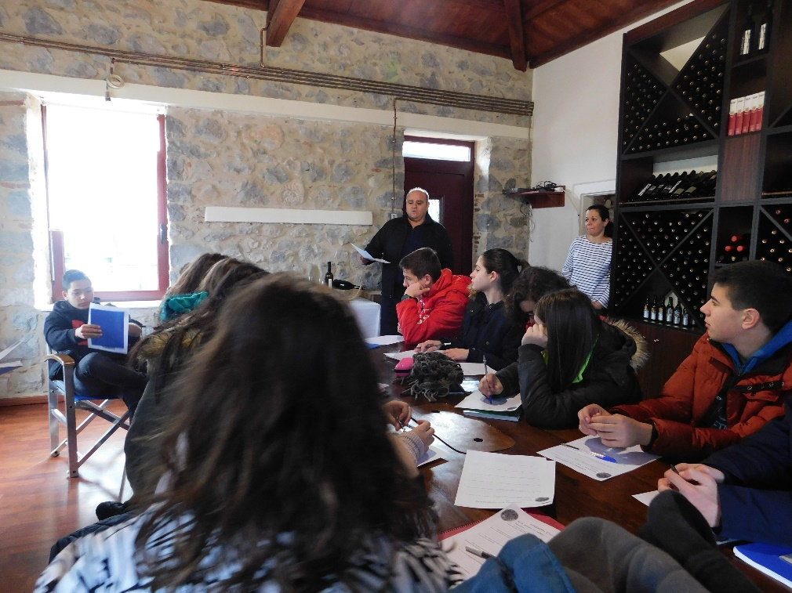

Οι μαθητές είχαν την ευκαιρία να ενημερωθούν από τον ιδιοκτήτη- οινοποιό κο Κατρισιώση Παναγιώτη σχετικά με την καλλιέργεια της αμπέλου, τη συλλογή και μεταφορά των σταφυλιών, την κατεργασία, την απολάσπωση και τη ζύμωση του μούστου, την εμφιάλωση και την ωρίμανση του κρασιού. Παράλληλα τους δόθηκε η δυνατότητα να συγκρίνουν τις μεθόδους καλλιέργειας και οινοποίησης της σημερινής εποχής με αυτές της αρχαιότητας, δεδομένου ότι η αμπελοκαλλιέργεια αποτελεί μια σημαντική παραγωγική δραστηριότητα των κατοίκων της περιοχής μας από το μακρινό παρελθόν ως τις μέρες μας.
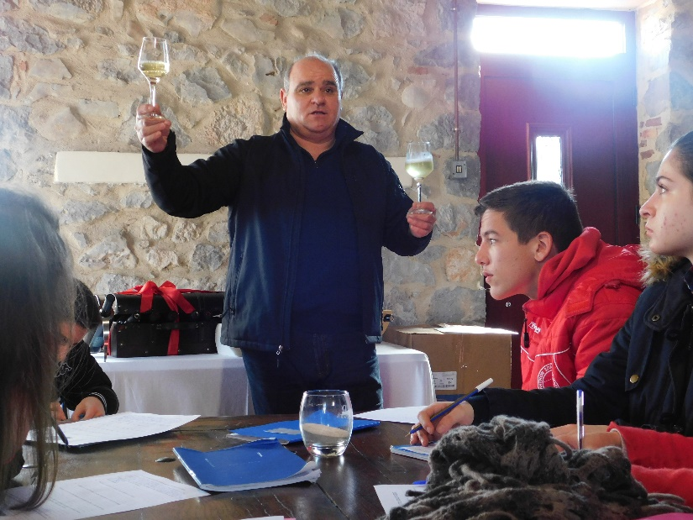
Η φιλόξενη υποδοχή των ιδιοκτητών και η προθυμία τους να επιλύσουν κάθε απορία μας ενθουσίασε μαθητές και εκπαιδευτικούς.
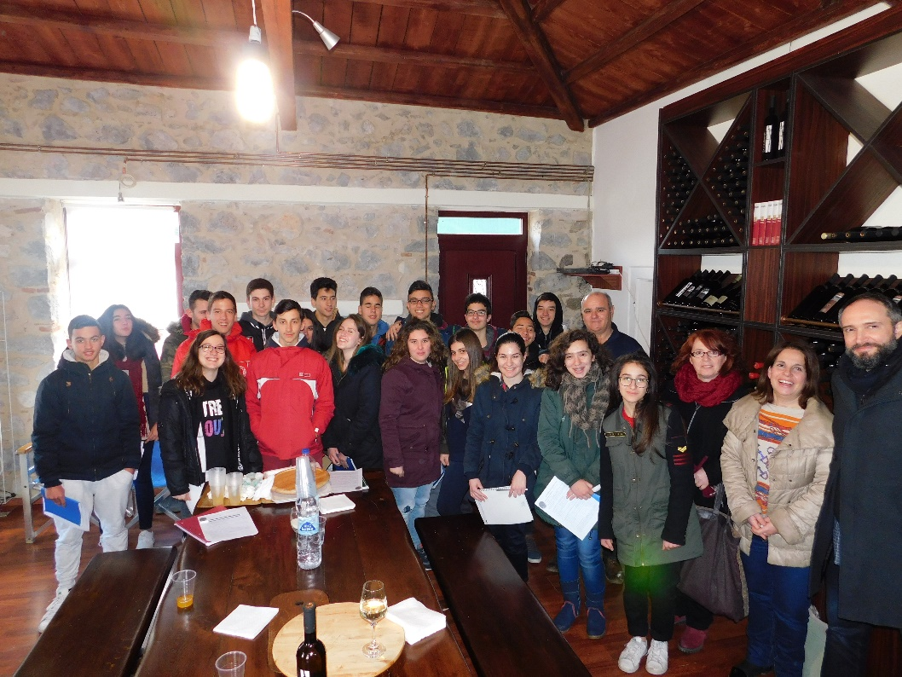

Η επίσκεψη ολοκληρώθηκε με νόστιμα κεράσματα που μας είχε ετοιμάσει ο κ. Κατρισιώσης και η σύζυγός του Σωτηρία, τους οποίους και ευχαριστούμε θερμά για την ξενάγηση και τη φιλοξενία τους.

